### 登录



Account-name--

Password—

见表设计：

acc-inf 账号信息表

|  |  |  |  |
| --- | --- | --- | --- |
| 字段名称 | 字段 | 类型 | 备注 |
| 账号ID | account_id | Int(11) | PK not null |
| 账号名 | account_name | Varchar（20） | Not null |
| 密码 | password | Varchar（20） | Not null |
| 电话 | telephone | Varchar（11） |  |
| 邮箱 | email | Varchar（30） |  |
| 部门 | department | Varchar（20） |  |
| 创建时间 | creation_time | Datetime | Not null |

### 一、账户管理

（1）首页

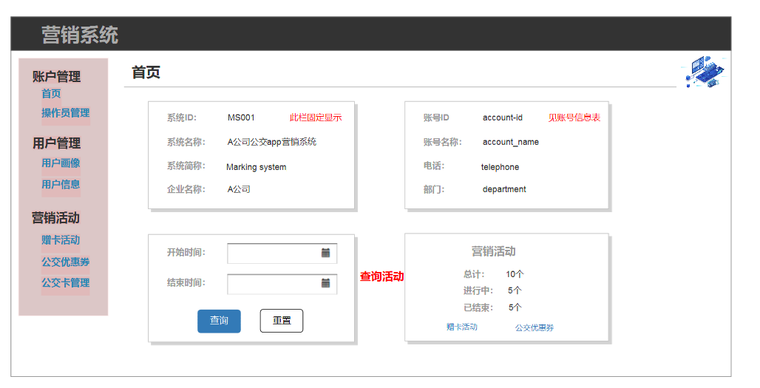

UI说明： 左一 固定显示 右一 显示登录账号信息

左二 查询框 右二 统计查询时间段个数

（2）操作员管理

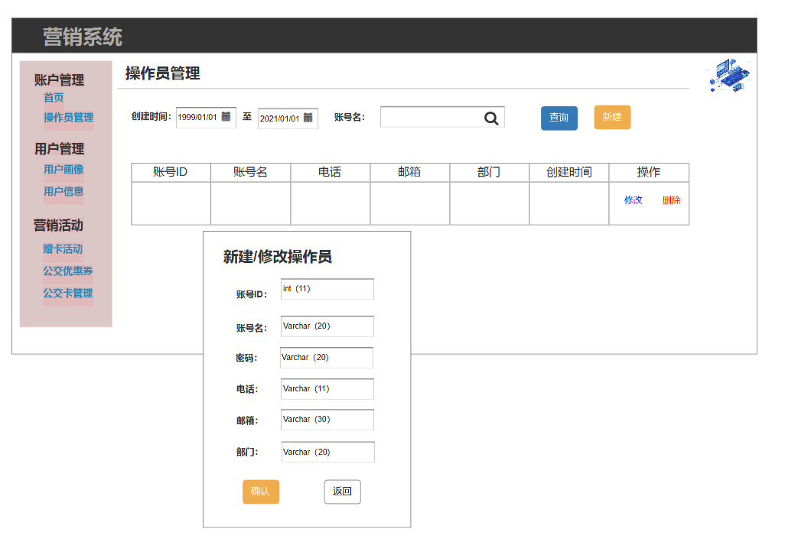

UI说明：查询-时间维度、账号名（account-name）

新建-账号id，账号名，电话，邮箱，部门

表设计：

acc-inf 账号信息表

|  |  |  |  |
| --- | --- | --- | --- |
| 字段名称 | 字段 | 类型 | 备注 |
| 账号ID | account_id | Int(11) | PK not null |
| 账号名 | account_name | Varchar（20） | Not null |
| 密码 | password | Varchar（20） | Not null |
| 电话 | telephone | Varchar（11） |  |
| 邮箱 | email | Varchar（30） |  |
| 部门 | department | Varchar（20） |  |
| 创建时间 | creation_time | Datetime | Not null |

### 用户管理

（1） 用户信息

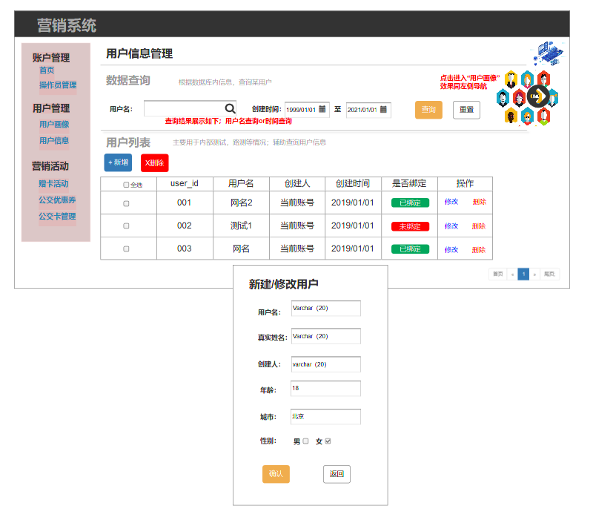

图 用户信息管理图

UI说明如下：

① 用户名：网名可以重复。

② UID-User_id 用户信息表-用户画像表主键一一对应。

③ 创建人： 当前账号名。

④ 创建时间：即用户账号创建/修改时间。

⑤ 是否绑定：用于标注用户是否登记真实姓名。bit(1) 0:未绑定 1：已绑定

表设计：

user-inf 用户信息表

|  |  |  |  |
| --- | --- | --- | --- |
| 字段名称 | 字段 | 类型 | 备注 |
| 用户ID | user_id | Int(11) | PK not null |
| 用户名 | user_name | Varchar（20） | Not null |
| 真实姓名 | real_name | Varchar（20） |  |
| 创建时间 | creation_time | Datetime | Not null |
| 创建人 | founder | Varchar（20） | Not null |
| 年龄 | age | Tinyint（1） | Not null |
| 性别 | gender | Char（1） | Not null |
| 位置 | location | Varchar（20） | Not null |
| 状态 | status | bit（1） | Not null |

（2） 用户画像

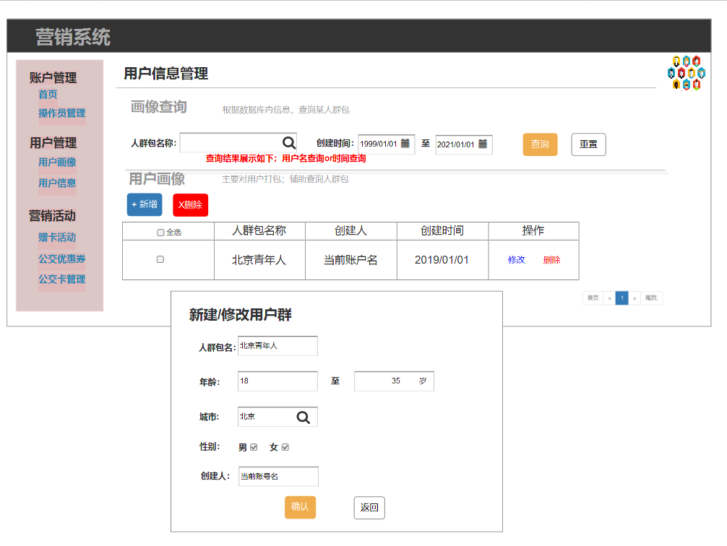

图. 用户画像设计图

UI说明如下：

① 人群包名称：起一个名字—用于营销活动用户列表。

② 基本属性筛选。如：用户地域分布、性别分布、年龄分布。

③ 创建人：当前操作员账户 account-name

表设计：

Mul-inf 人群包信息表

|  |  |  |  |
| --- | --- | --- | --- |
| 字段名称 | 字段 | 类型 | 备注 |
| 人群包ID | Mul_id | Int(11) | PK not null |
| 人群包名称 | mul_name | Varchar（20） | Not null |
| 用户ID | user_id | Int(11) | FK not null |
| 创建时间 | creation_time | Datetime | Not null |
| 创建人 | founder | Varchar（20） | Not null |
| 状态 | status | bit（1） | Not null |

### 营销活动

点击“营销活动”

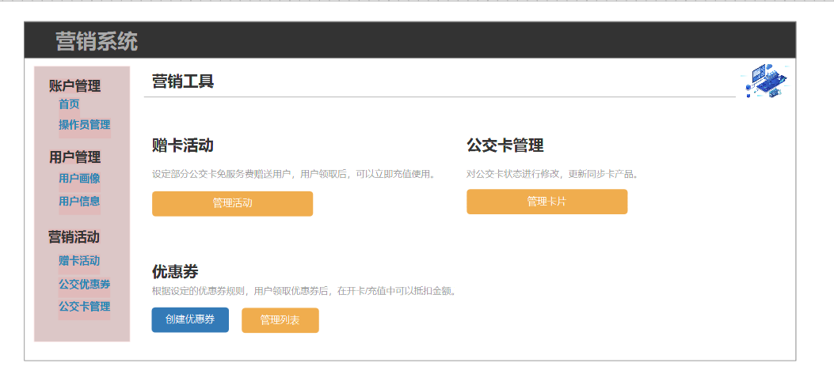

（1） 赠卡活动

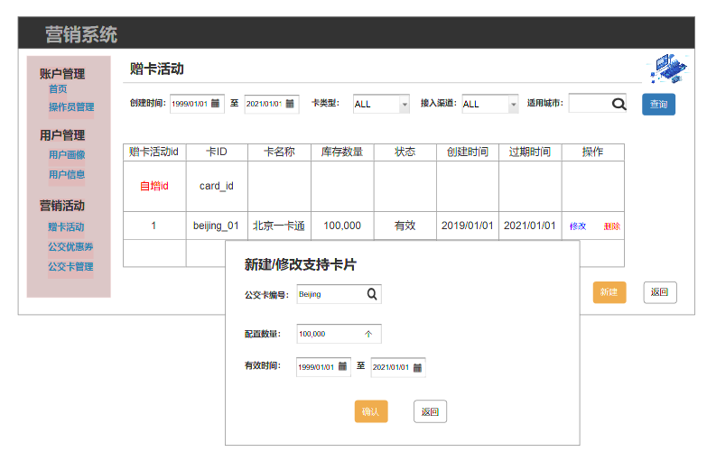

图. 赠卡活动创建/列表设计图

UI说明如下：

① 赠卡活动ID：自增id pid。

② 卡ID：即公交卡编号，用于匹配公交卡。

③ 库存数量：实时同步该活动的剩余库存。

④ 状态：有效期内，库存数量>0则“有效”。

⑤ 创建时间：记录活动创建时间；过期时间：设置活动结束时间。

表设计：

Pre-inf 赠卡活动信息表

|  |  |  |  |
| --- | --- | --- | --- |
| 字段名称 | 字段 | 类型 | 备注 |
| 赠卡活动ID | pid | Int(11) | PK not null |
| 卡ID | card_id | Varchar(20) | FK not null |
| 活动编号 | activity_id | Char(3) | FK not null |
| 库存数量 | inventory | Int(255) | Not null |
| 开始时间 | start_time | Datetime | Not null |
| 结束时间 | end_time | Datetime | Not null |
| 状态 | status | Bit(1) | Not null |

Pre-recording 赠卡领取记录表

|  |  |  |  |
| --- | --- | --- | --- |
| 字段名称 | 字段 | 类型 | 备注 |
| 赠卡活动ID | pid | Int(11) | PK not null |
| 用户ID | user_id | Int(11) | PK not null |
| 领取时间 | collection_time | Datetime | Not null |
| 库存数量 | inventory | Int(255) | Not null |
| 领取状态 | collection_status | Int(1) | Not null |

（2） 公交优惠券

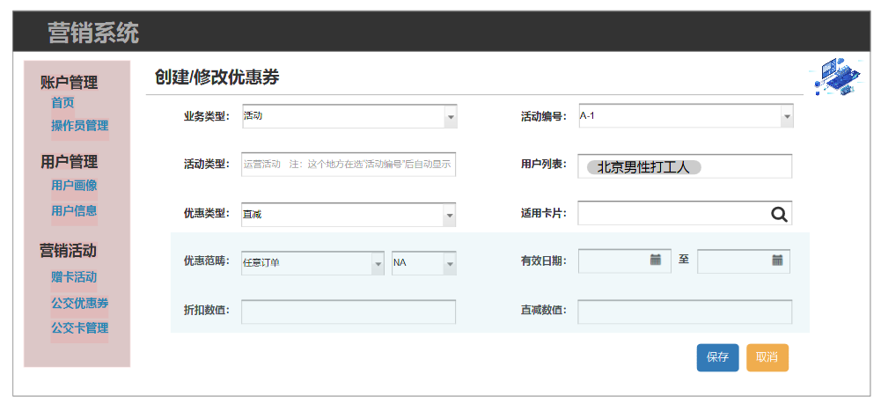

图. 公交优惠券创建设计图

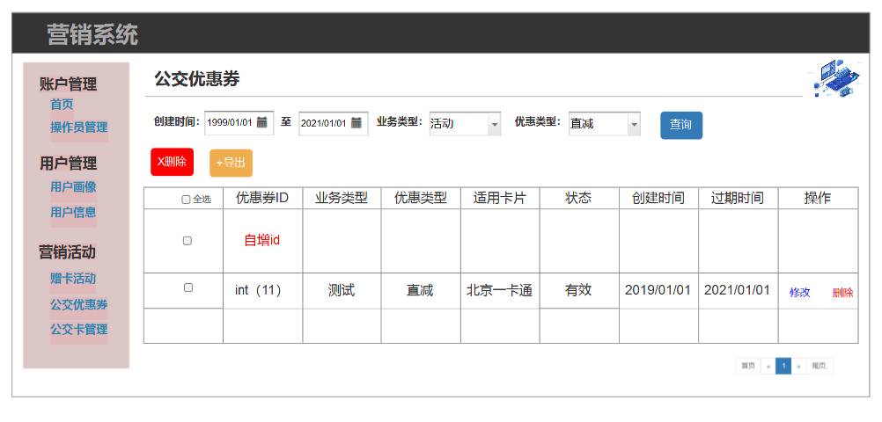

图. 公交优惠券列表设计图

UI说明如下：

① 优惠券ID：自增ID cid。

② 活动类型表：对应关系如下

表3.1 活动类型表

|  |  |  |  |
| --- | --- | --- | --- |
| 业务类型 | 代码（活动编号） | 活动类型细分 | 财务形式 |
| 活动 | A-1 | 运营活动 | 以成本费用计入成本 |
| A-2 | 用户运营 |
| A-3 | 抽奖活动 |
| A-4 | 渠道活动 |
| 售后退费 | B-1 | 售后退款 | 以成本费用计入成本 |
| 测试 | C-1 | 内部测试 | 以成本费用计入成本 |
| 赠卡 | Z-1 | 赠卡活动 | 以成本费用计入成本 |

表设计：

act-inf 活动类型表

|  |  |  |  |
| --- | --- | --- | --- |
| 字段名称 | 字段 | 类型 | 备注 |
| 活动编号 | activity_id | varchar(3) | FK not null |
| 活动类型 | activity_type | varchar(20) | Not null |

活动编号和活动类型一一映射

③ 业务类型：活动/售后退费/测试。

④ 用户列表：本次活动指定对象。

⑤ 优惠类型：直减/折扣。注：直减方式的优惠券，直减数值不能大于充值订单金额。

⑥ 适用卡片：指定的公交卡。

⑦ 优惠范畴：任意订单；固定充值订单-20元；固定充值订单-50元；固定充值订单-100元；开卡服务费订单。

⑧ 折扣数值/直减数值：自定义；

表设计：

cou-inf. 优惠券信息表

|  |  |  |  |
| --- | --- | --- | --- |
| 字段名称 | 字段 | 类型 | 备注 |
| 优惠券ID | cid | Int（11） | PK not null |
| 卡ID | card_id | Varchar(20) | FK not null |
| 业务类型 | business_type | Int(1) | Not null |
| 优惠类型 | coupon_type | Int(1) | Not null |
| 活动编号 | activity_id | char(3) | Not null |
| 用户列表 | Mul_id | Int（11） | FK not null |
| 优惠范畴 | coupon_category | Int(1) | Not null |
| 开始时间 | start_time | Datetime | Not null |
| 结束时间 | end_time | Datetime | Not null |
| 折扣数值 | discount | Float(3,2) |  |
| 直减数值 | reduction | Decimal(3,1) |  |
| 状态 | status | Bit（1） | Not null |

cou-recording 优惠券记录表

|  |  |  |  |
| --- | --- | --- | --- |
| 字段名称 | 字段 | 类型 | 备注 |
| 优惠券ID | cid | Int（11） | PK not null |
| 用户ID | user_id | Int(11) | PK not null |
| 使用时间 | usage_time | Datetime | Not null |

（3） 公交卡管理（提前填充数据）

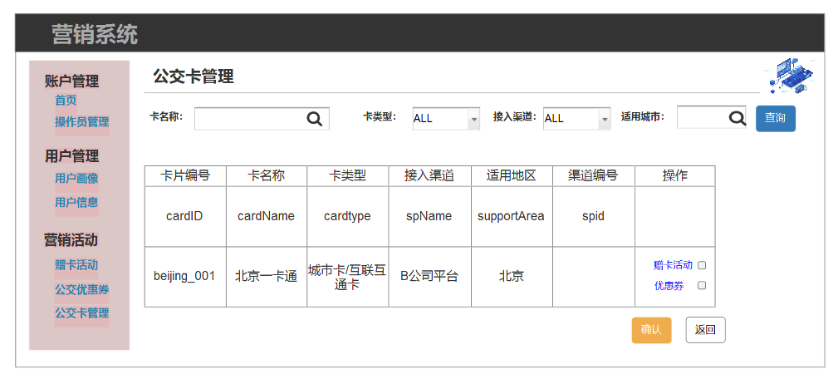

图3.3 公交卡管理列表设计图

UI说明如下：

① 卡片编号：公交卡编号规则=地理位置+接入渠道id 。

② 卡名称：公交卡展示给用户的名称。

③ 卡类型：城市卡/互联互通卡。注：互联互通卡片可以同时在本地或异地的地铁、公交、出租等符合技术规范的终端上消费使用，实现公共交通一卡通跨地域、跨交通方式的互联互通。

④ 接入渠道：service provider 服务提供商

⑤ 适用地区：按地区分为国-省-市三级，公交卡直接关联其中一级，并额外关联一个父ID用于检索该地区更高一级的公交卡

⑥ 渠道编号：service provider ID服务提供商id.

Bus-card 公交卡预设表

|  |  |  |  |
| --- | --- | --- | --- |
| 字段名称 | 字段 | 类型 | 备注 |
| 卡ID | card_id | Varchar(30) | PK not null |
| 卡名称 | card_name | Varchar(20) | Not null |
| 卡类型 | card_type | Varchar(20) | Not null |
| 渠道ID | sp_id | Varchar(20) | Not null |
| 渠道名称 | sp_name | Varchar(20) | Not null |

Sup-area 支持地区表

|  |  |  |  |
| --- | --- | --- | --- |
| 字段名称 | 字段 | 类型 | 备注 |
| 地区ID | area_id | Int(11) | PK not null |
| 地区名称 | area_name | Varchar(20) | Not null |
| 上级ID | super_id | Int(11) | Not null |
| 分级 | grade | Int(1) | Not null |

Card-area-ass 公交卡与支持地区关联表

|  |  |  |  |
| --- | --- | --- | --- |
| 字段名称 | 字段 | 类型 | 备注 |
| ID | Id | Int(11) | PK not null |
| 卡ID | card_id | Varchar(30) | FK not null |
| 地区ID | area_id | Int(11) | FK not null |

注1）：卡ID与地区ID之间为“一对一”关系。

Sup-bus-act 公交卡与支持活动关联表

|  |  |  |  |
| --- | --- | --- | --- |
| 字段名称 | 字段 | 类型 | 备注 |
| ID | id | Int(11) | PK not null |
| 卡ID | card_id | Varchar(30) | FK not null |
| 赠卡状态 | p_status | Bit(1) | Not null |
| 优惠券状态 | c_status | Bit(1) | Not null |

注1）：赠卡状态、优惠券状态用于控制公交卡是否支持活动的开关。